Сегодня, в рубрике «Рассказывает логопед - дефектолог» мы продолжим говорить об играх на соматогнозис
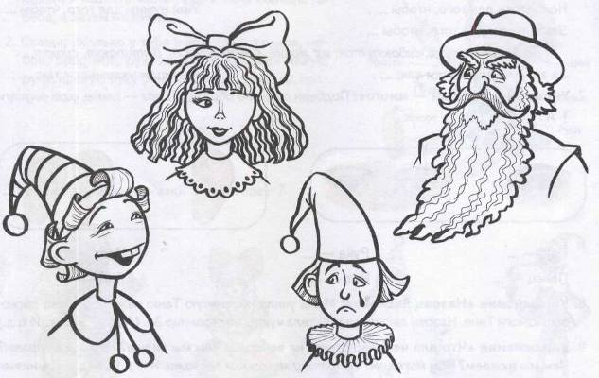
- Игра «Помоги художнику». Рассмотри портреты. Что забыл нарисовать художник? Без каких частей лица остались кукольные герои?
- Наклеить стикеры на ноги, руки (4 штуки) красный на правую руки, синий на левую, желтый на правую ногу, зеленый на левую. Ребенку показать зеленую карточку, значит он поднимает левую ногу, показать красную - правую руку, показать две - красную, синюю - поднять правую и левую руки (можно составить много комбинаций).
- Сенсорная коробка: фасолью сыпь на ногу, сыпь на голову, сыпь на ладошку, сыпь на пятку.
- Игра «Наше тело»
(по ходу чтения показывать называемые части тела)
«Есть на пальцах наших ногти,
На руках запястья, локти.
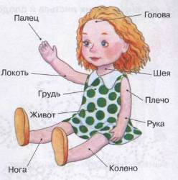
Темя, шея, плечи, грудь
И животик не забудь.
Есть колени. Есть спина.
Но она всего одна».
«Голова»
«Есть у нас на голове
Уха два и мочки две.
Брови. Скулы и виски,
И глаза. Что так близки.
Щеки. Нос и две ноздри,
Губы, зубы – посмотри!
Подбородок под губой.
Вот, что знаем мы с тобой!»

